**………………………………………………….Okulu**

Ad-Soyad:

Numara:

Alınan Puan:

**2024-2025 Eğitim-Öğretim Yılı 8/…… Sınıfı**

**1. Dönem 1. Fen Bilimleri Yazılısı Soruları**

1. Aşağıdaki görselde A ve B bölgelerine düşen eşit miktardaki Güneş ışınının aydınlattığı alanlar gösterilmiştir.

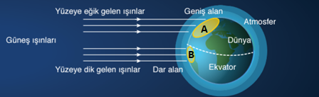

**Buna göre;**

1. **A bölgesinde Güneş ışınlarının aydınlattığı bölgenin daha geniş olmasının sebebini yazınız. (10p)**

……………………………………………………………………………………………………………………………………………………………………………………………………………………………………………………………………………………………………

1. **A ve B bölgelerinin sıcaklıklarını karşılaştırınız. (5p)**

………………………………………………………………………………………………………………………………………………..

1. Dünya üzerindeki bazı noktalar numaralanarak aşağıdaki şekilde gösterilmiştir.

**Dünya’nın Güneş’e göre konumu dikkate alındığında;**

1. 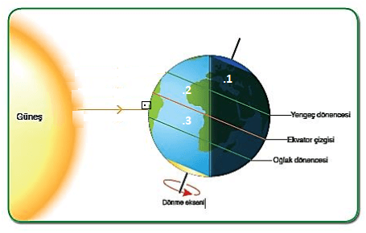**3 numaralı noktada yaşanan mevsimi**

**Yazınız. (4p)**

**………………………………………………………………**

1. **1 numaralı noktada gece-gündüz bakımından hangi zaman diliminin yaşandığını yazınız. (4p)**

**………………………………………………………………**

1. **2 ve 3 numaralı noktalarda yaşanan gündüz sürelerini karşılaştırınız. (4p)**

**……………………………………………………………………………………………………………………………………………**

1. **Verilen konumun mevsim başlangıç günleri bakımından yılın hangi günleri arasında gerçekleştiğini yazınız. (4p)**

**……………………………………………………………………………………………………………………………………………**

1. **Aşağıdaki görselde harflendirilen yapıların isimlerini yazınız.**

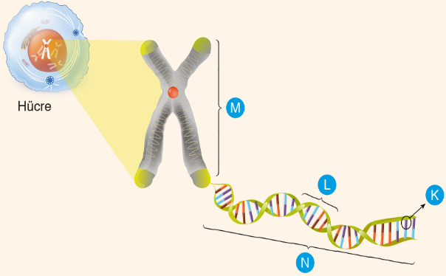 **M:** …………………………………….…….…**(3p)**

**L:** ………………………………………………**(3p)**

**K:** ………………………………………………**(3p)**

**N:** ………………………………………………**(3p)**

1. Bezelyelerde düzgün tohumlu olma aleli (D) buruşuk tohumlu olma aleline (d) baskındır.

**Buna göre,**

1. **Melez düzgün tohumlu bir bezelye ile buruşuk tohumlu bir bezelyeyi çaprazlayınız. (10p)**

**b. Oluşabilecek bezelyelerin genotip oranlarını yazınız. (3p)**

………………………………………………………………………………………………………………………………………

1. **Oluşabilecek bezelyelerin fenotip oranlarını yazınız. (3p)**

………………………………………………………………………………………………………………………………………

1. Çuha bitkilerinde çiçek renginin farklı olması bitkinin yetiştiği ortamın sıcaklığı ile ilgilidir. Çuha bitkisi, sıcaklığı 15-25 °C olan ortamda yetiştiğinde kırmızı, 25-35 °C olan ortamda yetiştiğinde beyaz çiçek açar. Bu durum sıcaklığın çuha bitkisinde çiçek rengini belirleyen genin işleyişini değiştirmesinden kaynaklanır.

**Yukarıda anlatılan biyolojik olayın adını yazarak aynı olaya 3 tane örnek veriniz.**

**Biyolojik Olayın Adı:** …………………………………………………………………………………………………………**(3p)**

**Örnek 1:** ……………………………………………………………………………………………………………………………**(3p)**

**Örnek 2:** ……………………………………………………………………………………………………………………………**(3p)**

**Örnek 3:** ……………………………………………………………………………………………………………………………**(3p)**

1. **Mutasyon ile modifikasyon arasındaki farklardan 4 tanesini yazınız.**

**1:** ………………………………………………………………………………………………………………………………………**(3p)**

**2:** ………………………………………………………………………………………………………………………………………**(3p)**

**3:** ………………………………………………………………………………………………………………………………………**(3p)**

**4:** ………………………………………………………………………………………………………………………………………**(3p)**

1. **Görselde verilen canlıların aynı tür olmalarına rağmen gösterdikleri adaptasyonların neden farklı olduğunu adaptasyon kavramını da açıklayarak yazınız.**

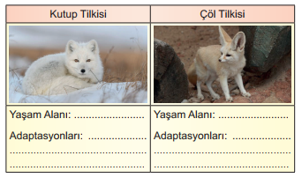**Adaptasyon:** …………………………………………

……………………………………………………………..

………………………………………………………**(10p)**

**Adaptasyonlarının farklı olmasının sebebi**:………………………………………………………………………………………. ……………………………………………………………………………………………………………………………………………………………………………………………………………………….………………………………………………………………………………………….**(7p)**

**BAŞARILAR…**  ……………………………………

Fen Bilimleri Öğretmeni

**………………………………………………….Okulu**

Ad-Soyad:

Numara:

Alınan Puan:

**2024-2025 Eğitim-Öğretim Yılı 8/…… Sınıfı**

**1. Dönem 1. Fen Bilimleri Yazılısı Soruları**

1. Aşağıdaki görselde A ve B bölgelerine düşen eşit miktardaki Güneş ışınının aydınlattığı alanlar gösterilmiştir.



**Buna göre;**

1. **A bölgesinde Güneş ışınlarının aydınlattığı bölgenin daha geniş olmasının sebebini yazınız. (10p)**

A bölgesinde Güneş ışınlarının aydınlattığı bölgenin daha geniş olmasının sebebi güneş ışınlarının eğik gelmesidir.

1. **A ve B bölgelerinin sıcaklıklarını karşılaştırınız. (5p)**

B bölgesinin sıcaklığı A bölgesinin sıcaklığından fazladır.

1. Dünya üzerindeki bazı noktalar numaralanarak aşağıdaki şekilde gösterilmiştir.

**Dünya’nın Güneş’e göre konumu dikkate alındığında;**

1. **3 numaralı noktada yaşanan mevsimi**

**Yazınız. (4p)**

**3 numaralı noktada yaşanan mevsim yazdır.**

1. **1 numaralı noktada gece-gündüz bakımından hangi zaman diliminin yaşandığını yazınız. (4p)**

**Gece**

1. **2 ve 3 numaralı noktalarda yaşanan gündüz sürelerini karşılaştırınız. (4p)**

**3 numaralı noktada yaşana gündüz süresi 2 numaralı noktadan daha uzundur veya 2 numaralı noktada yaşana gündüz süresi 3 numaralı noktadan daha kısadır.**

1. **Verilen konumun mevsim başlangıç günleri bakımından yılın hangi günleri arasında gerçekleştiğini yazınız. (4p)**

**21 Aralık-21 Mart**

1. **Aşağıdaki görselde harflendirilen yapıların isimlerini yazınız.**

 **M:** Kromozom (**3p)**

**L:** Gen (**3p)**

**K:** Nükleotid (**3p)**

**N:** DNA Parçası **(3p)**

1. Bezelyelerde düzgün tohumlu olma aleli (D) buruşuk tohumlu olma aleline (d) baskındır.

**Buna göre,**

1. **Melez düzgün tohumlu bir bezelye ile buruşuk tohumlu bir bezelyeyi çaprazlayınız. (10p)**

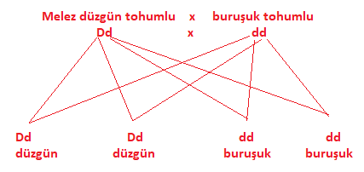

**b. Oluşabilecek bezelyelerin genotip oranlarını yazınız. (3p)**

%50 Dd, %50 dd

1. **Oluşabilecek bezelyelerin fenotip oranlarını yazınız. (3p)**

%50 düzgün tohumlu, %50 buruşuk tohumlu

1. Çuha bitkilerinde çiçek renginin farklı olması bitkinin yetiştiği ortamın sıcaklığı ile ilgilidir. Çuha bitkisi, sıcaklığı 15-25 °C olan ortamda yetiştiğinde kırmızı, 25-35 °C olan ortamda yetiştiğinde beyaz çiçek açar. Bu durum sıcaklığın çuha bitkisinde çiçek rengini belirleyen genin işleyişini değiştirmesinden kaynaklanır.

**Yukarıda anlatılan biyolojik olayın adını yazarak aynı olaya 3 tane örnek veriniz.**

**Biyolojik Olayın Adı:** Modifikasyon **(3p)**

**Örnek 1:** Tek yumurta ikizlerinin farklı boylarda olabilmesi **(3p)**

**Örnek 2:** Ortanca bitkisinin farklı pH’a sahip topraklarda farklı renkte çiçekler açması **(3p)**

**Örnek 3:** Himalaya tavşanlarının kazınan bölgelerine buz bağlandığında yeni kılların siyah çıkması **(3p)**

1. **Mutasyon ile modifikasyon arasındaki farklardan 4 tanesini yazınız.**

**1:** Mutasyonlarda canlının genetik yapısı değişirken modifikasyonda canlının genetik yapısı değişmez. **(3p)**

**2:** Mutasyon, üreme hücrelerinde görülürse kalıtsal olur. Ancak modifikasyonlar kalıtsal değildir. **(3p)**

**3:** Mutasyona neden olan etken ortadan kalktığında canlı eski hâline dönemezken modifikasyonda canlı eski hâline dönebilir. **(3p)**

**4:** Mutasyonlar canlının genotip ve fenotipini etkilerken modifikasyonlar canlının fenotipini etkiler. **(3p)**

1. **Görselde verilen canlıların aynı tür olmalarına rağmen gösterdikleri adaptasyonların neden farklı olduğunu adaptasyon kavramını da açıklayarak yazınız.**

**Adaptasyon:** Canlıların yaşadıkları çevre koşullarında yaşama ve üreme şansını artıran özelliklere sahip olmasına adaptasyon denir. **(10p)**

**Adaptasyonlarının farklı olmasının sebebi**: Adaptasyon kısaca çevreye uyum anlamına gelmektedir. Verilen canlılar her ne kadar aynı türden canlılar olsalar da yaşadıkları ortamlar farklı olduğu için sahip oldukları adaptasyonlar da farklıdır. **(7p)**